

Bordereau de Quantités Définitif

Ce document décrit le format d’échange des données relatives au bordereau de quantités définitif, abrégé BQAD.

Suivi des Versions

|  |  |  |  |
| --- | --- | --- | --- |
| Version | Date | Auteur(s) | Description |
| V3.2 – V0.1 | 12/02/2013 | R. Andrieux | Prise en compte de l’évolution 11829 « coefficient k0 » |
| V3.2 – V1.0 | 25/02/2013 | F. Guingal | Prise en compte des remarques sur le DE 11829 :   * N° 20 à 23 |
| T@V5.0 – V1.0 | 01/09/2014 | E. Denamiel | Prise en compte des remarques sur la DE S140613_000030 :   * Indication de la non valorisation de certains champs suite à la suppression des talons (.csv) |
| T@V5.0 – V1.1 | 05/09/2014 | E. Denamiel | Prise en compte des remarques sur la DE S140613_000030 |
| T@V5.0 – V1.2 | 08/09/2014 | E. Denamiel | Prise en compte des remarques sur la DE S140613_000030 |
| V5.0 – 2.0 | 29/08/2014 | F. Guingal | Prise en compte de la DE S140530_000066 : Ajout des données de la trading region |
| V5.0 – 2.1 | 29/08/2014 | F. Guingal | Report des modifications faites dans le cadre du scope A1 de la V5.0 |
| V5.0 – 2.2 | 05/01/2015 | F. Guingal | Aménagement SFD : mise à jour des fichiers exemples |
| V5.0 – 2.3 | 06/02/2014 | M. Jorio | Aménagement SFD pour mise en conformité |
| V5.0 – 2.4 | 09/02/2014 | F. Guingal | Aménagement SFD pour mise en conformité |
| V5.0 – 2.5 | 09/02/2014 | F. Guingal | Aménagement SFD pour mise en conformité |
| V5.2 – 1.0 | 12/06/2015 | P. Deleplanque | Aménagement SFD pour mise en conformité avec la DE S150130_000073 |
| V5.2 – 2.0 | 18/06/2015 | P. Deleplanque | Prise en compte de la DE S150529_000011 |
| V5.2 – 2.1 | 26/06/2015 | P. Deleplanque | Prise en compte des remarques de GT |
| V5.2 – 2.2 | 01/07/2015 | P. Deleplanque | Prise en compte des remarques de GT |
| V5.2 – 2.3 | 27/07/2015 | E. Denamiel | Prise en compte des remarques de GT |
| V5.2 – 2.4 | 29/07/2015 | E. Denamiel | Prise en compte des remarques de GT |
| V6.2 – 1.0 | 04/04/2016 | C. Queriaud | Prise en compte de la DE S150414_000007 |
| V6.2 – 1.1 | 12/04/2016 | C. Queriaud | Prise en compte de la FDR 1 DE S150414_000007 |
| V6.2 – 1.2 | 18/04/2016 | F. Guingal | Prise en compte de la DE S160321_000098 |
| V6.2 – V1.3 | 09/05/2016 | S. Benhaddad | Prise en compte des remarques de la DE S160321_000098 |
| V6.2 – V1.4 | 08/06/2016 | S. Benhaddad | Mise à jour de XSD (DE S160321_000098) |
| V6.2- V1.5 | 04/07/2016 | S. Benhaddad | Prise en compte des remarques des GT (DE S160321_000098) |
| V6.2 – V1.6 | 13/07/2016 | S. Benhaddad | Prise en compte des remarques des GT (DE S160321_000098) |
| V9.0 – V1.0 | 15/06/2018 | L. Cordelle | Prise en compte des modifications liées à ZEFIR |
| V9.0 – V1.1 | 04/07/2018 | L. Cordelle | Prise en compte des modifications liées à ZEFIR |
| V9.0 – V1.2 | 26/07/2018 | C. David | Mise à jour des fichiers exemples csv et xml |
| V10.0 – V1.0 | 14/11/2018 | L. Cordelle | Prise en compte de l’EG_EQUI_088 |
| V10.0 – V1.1 | 26/02/2019 | L. Cordelle | Modification du format xml |
| V10.0 – V1.2 | 25/03/2019 | L. Cordelle | Modification du xsd |

# DéFINITION DU FICHIER

Il existe trois types de Bordereau de Quantités :

* **Le Bordereau de Quantités Provisoire**

Il reprend les données publiées dans les avis de réalisation des journées gazières du mois M traité, et ce pour tous les jours du mois en cours (1er/M à J/M, publié en J+1) : si de nouvelles réalisations provisoires sont remontées au cours du mois, elles remplacent les précédentes et sont prises en compte dans le bordereau.

Ce bordereau contient aussi les quantités réalisées horaires et les PCS aux PLC/PLCd.

Il contient également les prévisions journalières de consommation distribution non-profilée télé-déclarées par les Expéditeurs lors du mois M traité sur le périmètre GRTgaz.

Il est mis à jour tous les jours du mois M à différents moments pour une journée J : ainsi, le bordereau est initialisé avec les nominations et programmations à la fin de J (visualisable sur le portail client), puis il est enrichi à J+1 après détermination du déséquilibre provisoire de la France.

* **Le bordereau de quantités définitif**

Il publie les mêmes données que le bordereau provisoire, mais celles-ci sont issues du calcul des quantités réalisées définitives, des prévisions journalières de consommation distribution non-profilée télé-déclarées par les Expéditeurs du mois précédent, et du déséquilibre définitif de la France.

* **Le bordereau de quantités redressé**

Il publie les données issues du calcul des quantités redressées sur un mois passé, après leur validation manuelle. Pour les journées non concernées par le redressement, les données définitives validées ou les précédentes données redressées validées sont publiées.

Ce bordereau contient aussi les CER mensuels et des deltas de redressements journaliers.

Il contient également les prévisions journalières de consommation distribution non-profilée télé-déclarées par les Expéditeurs lors du mois M traité sur le périmètre GRTgaz.

# Localisation du document

Le fichier des BQAD est téléchargeable sur le portail TRANS@ctions via la page de recherche des publications :

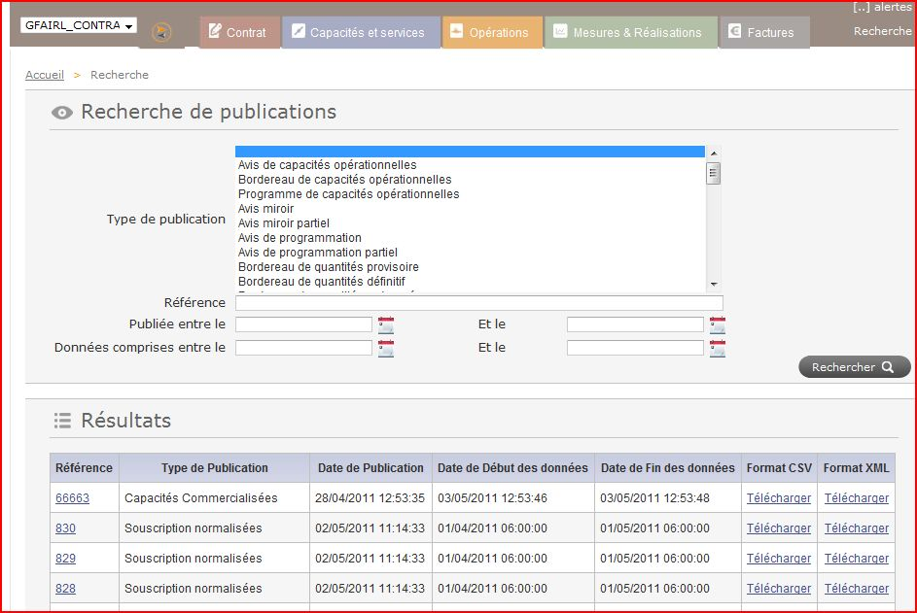

Enfin, le BQAD sera également disponible via Beesquare en flux B2B.

# Nom et format du fichier

Le fichier publié est au format CSV et XML.

Il sera nommé selon la règle suivante :

|  |  |  |  |  |
| --- | --- | --- | --- | --- |
| N° | Libellé | Type | Longueur | Format |
| 1 | Type d’échange | Alphanumérique | 4 | BQAD |
| 2 | Code contrat | Alphanumérique |  |  |
| 3 | Mois gazier | Date | 6 | AAAAMM |
| 4 | Date | Date | 14 | JJMMAAAAhhmmss |
| 5 | Extension | Alphanumérique | 4 | .csv ou .xml |
| 6 | Séparateurs |  | 4 | « _ » |

Au final les fichiers auront donc pour nom complet :

BQAD_CODECONTRAT_AAAAMM_JJMMAAAAhhmmss.csv

BQAD_CODECONTRAT_AAAAMM_JJMMAAAAhhmmss.xml

# Description du fichier

## Format CSV

Les tableaux présentés dans cette partie contiennent les colonnes suivantes :

* N° : numéro du champ dans la ligne
* Nom : description du contenu du champ
* Type : type du champ
* Longueur
* Unité
* Format : format de la donnée
* Obligatoire : détermine si le champ est obligatoirement renseigné ou non ; si le champ n’est pas renseigné il est vide
* Valeur : gamme de valeurs que peut prendre la donnée ou des exemples de valeurs.
* Commentaire : précision supplémentaire.

Dans les tableaux suivants, les types de données sont les suivants :

* N : numérique
* X, AN : alpha-numérique
* D : date
* H : heure
* E : énumération sur 1 caractère.

La longueur est exprimée entre parenthèses si nécessaire:

* X(n) est une chaîne de n caractères alphanumériques,
* 9(n) est une chaîne de n caractères numériques,
* S9(n) est une chaîne numérique signée (+ ou -).

Le séparateur décimal est représenté par un point.

|  |  |  |  |  |  |  |  |  |
| --- | --- | --- | --- | --- | --- | --- | --- | --- |
| **N°** | **Nom** | **Type** | **Long.** | **Unité** | **Format** | **Oblig.** | **Exemples** | **Commentaire** |
| **Entête de données de services (1 ligne par partie)** | | | | | | | | |
| **1** | Bordereau de Quantités Définitif / Définitive Quantity Statement | AN | X |  | LIBELLE_FLUX_FR / LIBELLE_FLUX_EN : CODE_FLUX-x | O | Bordereau de Quantités Définitif / Définitive Quantity Statement : BQAD-923246; | BQAD–x  Où x représente l’identifiant de la publication au niveau de la PFF |
| **2** | Réseau / Network | AN | X |  | Texte | O | Réseau / Network : GRTgaz | Constante |
| **3** | Période / Period | D | X |  | JJ/MM/AAAA hh:mm - JJ/MM/AAAA hh:mm | O | Période / Period : 01/07/2010 06:00 – 17/07/2010 06:00 | Date de début et date de fin de publication |
| **4** | ID contrat / ID contract | AN | X |  | Texte | O | ID contrat / ID contract : GFxxxx01 | Référence GRTgaz du contrat |
| **5** | ID expéditeur / ID shipper | AN | X |  | Texte | O | ID expéditeur / ID shipper : GFxxxx | Identifiant GRTgaz de l’expéditeur |
| **6** | Nom de l’expéditeur / Name of the shipper | AN | X |  | Texte | O | Nom de l’expéditeur / Name of the shipper : YYYY | Nom de l’expéditeur |
| **7** | Date de mise à jour / Last update | D | X | Date | JJ/MM/AAAA hh:mm:ss | O | Date de mise à jour / Last update : 17/07/2010 15:54:12 | Date de création du fichier |
| **Section Périmètre (1 ligne avec les libellés des différentes colonnes, séparés par des points-virgules ; puis 1 ligne par JG/périmètre)** | | | | | | | | |
| **1** | Journée gazière / Gasday | AN | X | Date | JJ/MM/AAAA | O | Ex : 17/07/2010 | JG |
| **2** | Périmètre d'Equilibrage / Balancing Zone | AN | X |  | Texte | O | GRTgaz  GRTgaz B | Périmètre d’équilibre |
| **3** | Ecart de bilan demandé (kWh à 25°C) / Requested imbalance (kWh at 25°C) | N | 9 | kWh 25°C | Entier signé | N |  | Quantité d’écart bilan demandée sur le contrat pour la JG sur le périmètre.  Cette colonne n’est plus valorisée à partir de la date de suppression des tolérances d’équilibrage (c’est-à-dire le 1er octobre 2015). |
| **4** | Ecart de bilan demandé (kWh à 0°C) / Requested imbalance (kWh at 0°C) | N | 9 | kWh 0°C | Décimal signé | N |  | Quantité d’écart bilan demandée sur le contrat pour la JG sur le périmètre.  Cette colonne n’est plus valorisée à partir de la date de suppression des tolérances d’équilibrage (c’est-à-dire le 1er octobre 2015). |
| **5** | Ecart de bilan programmé GRTgaz (kWh à 25°C) / Imbalance confirmed by GRTgaz (kWh at 25°C) | N | 9 | kWh 25°C | Entier signé | N |  | Quantité d’écart bilan programmée sur le contrat pour la JG sur le périmètre.  Cette colonne n’est plus valorisée à partir de la date de suppression des tolérances d’équilibrage (c’est-à-dire le 1er octobre 2015). |
| **6** | Ecart de bilan programmé GRTgaz (kWh à 0°C) / Imbalance confirmed by GRTgaz (kWh at 0°C) | N | 9 | kWh 0°C | Décimal signé | N |  | Quantité d’écart bilan programmée sur le contrat pour la JG sur le périmètre.  Cette colonne n’est plus valorisée à partir de la date de suppression des tolérances d’équilibrage (c’est-à-dire le 1er octobre 2015). |
| **7** | Ecart de bilan de la trading region en fin de journée (kWh à 25°C) / Imbalance (kWh at 25°C) | N | 9 | kWh 25°C | Entier signé | N |  | Somme, sur les JG du mois, des quantités d’écart bilan de fin de journée sur le contrat sur la trading region liée au périmètre  Cette colonne n’est pas valorisée pour GRTgaz B. |
| **8** | Ecart de bilan de la trading region en fin de journée (kWh à 0°C) / Imbalance (kWh at 0°C) | N | 9 | kWh 0°C | Décimal signé | N |  | Somme, sur les JG du mois, des quantités d’écart bilan de fin de journée sur le contrat sur la trading region liée au périmètre  Cette colonne n’est pas valorisée pour GRTgaz B. |
| **9** | Segment | N | X | n/a | Texte | N | 1,2 ou 3 | Segment associé au contrat pour la JG :  1 : SUPPLIER  2 : SHIPPER  3 : TRADER  Cette colonne n’est pas valorisée pour GRTgaz B. |
| **10** | Ecart de bilan en fin de journée (kWh à 25°C) / Imbalance (kWh at 25°C) | N | 9 | kWh 25°C | Entier signé | N |  | Quantité d’écart bilan de fin de journée sur le contrat pour la JG sur le périmètre |
| **11** | Ecart de bilan en fin de journée (kWh à 0°C) / Imbalance (kWh at 0°C) | N | 9 | kWh 0°C | Décimal signé | N |  | Quantité d’écart bilan de fin de journée sur le contrat pour la JG sur le périmètre |
| **12** | Ecart de bilan cumulé en fin de journée (kWh à 25°C) / Cumulative imbalance (kWh at 25°C) | N | 9 | kWh 25°C | Entier signé | N |  | Quantité d’écart cumulé en fin de journée présent sur le contrat pour la JG sur le périmètre  Cette colonne n’est plus valorisée suite à la suppression des talons (c’est-à-dire pour les JG supérieures ou égales au 1er avril 2015) |
| **13** | Ecart de bilan cumulé en fin de journée (kWh à 0°C) / Cumulative imbalance (kWh at 0°C) | N | 9 | kWh 0°C | Décimal signé | N |  | Quantité d’écart cumulé en fin de journée présent sur le contrat pour la JG sur le périmètre  Cette colonne n’est plus valorisée suite à la suppression des talons (c’est-à-dire pour les JG supérieures ou égales au 1er avril 2015) |
| **14** | Quantités exposées à P1 (kWh à 25°C) / Quantities subjected to P1 (kWh at 25°C) | N | 9 | kWh 25°C | Entier signé | N |  | Quantités exposées à P1 présentes sur le contrat pour la JG sur le périmètre.Cette colonne n’est plus valorisée à partir de la date de suppression des tolérances d’équilibrage (c’est-à-dire le 1er octobre 2015). |
| **15** | Quantités exposées à P1 (kWh à 0°C) / Quantities subjected to P1 (kWh at 0°C) | N | 9 | kWh 0°C | Décimal signé | N |  | Quantités exposées à P1 présentes sur le contrat pour la JG sur le périmètre.  Cette colonne n’est plus valorisée à partir de la date de suppression des tolérances d’équilibrage (c’est-à-dire le 1er octobre 2015). |
| **16** | Quantités exposées à P2 (kWh à 25°C) / Quantities subjected to P2 (kWh at 25°C) | N | 9 | kWh 25°C | Entier signé | N |  | Quantités exposées à P2 présentes sur le contrat pour la JG sur le périmètre  Cette colonne n’est pas valorisée pour GRTgaz B. |
| **17** | Quantités exposées à P2 (kWh à 0°C) / Quantities subjected to P2 (kWh at 0°C) | N | 9 | kWh 0°C | Décimal signé | N |  | Quantités exposées à P2 présentes sur le contrat pour la JG sur le périmètre  Cette colonne n’est pas valorisée pour GRTgaz B. |
| **18** | Quantités en dépassement d'EBCmax (kWh à 25°C) / Cumulative overbalancing (kWh at 25°C) | N | 9 | kWh 25°C | Entier signé | N |  | Quantités exposées à P3 présentes sur le contrat pour la JG sur le périmètre  Cette colonne n’est plus valorisée suite à la suppression des talons (c’est-à-dire pour les JG supérieures ou égales au 1er avril 2015) |
| **19** | Quantités en dépassement d'EBCmax (kWh à 0°C) / Cumulative overbalancing (kWh at 0°C) | N | 9 | kWh 0°C | Décimal signé | N |  | Quantités exposées à P3 présentes sur le contrat pour la JG sur le périmètre  Cette colonne n’est plus valorisée suite à la suppression des talons (c’est-à-dire pour les JG supérieures ou égales au 1er avril 2015) |
| **20** | Quantités exposées à P4 (kWh à 25°C) / Quantities subjected to P4 (kWh at 25°C)" | N | 9 | kWh 25°C | Entier signé | N |  | Quantités exposées à P4 présentes sur le contrat pour la JG sur le périmètre en kWh 25°C  Cette colonne n’est valorisée qu’à partir de la date de suppression des tolérances d’équilibrage (c’est-à-dire le 1er octobre 2015).  Cette colonne n’est pas valorisée pour GRTgaz B. |
| **21** | "Quantités exposées à P4 (kWh à 0°C) / Quantities subjected to P4 (kWh at 0°C)" | N | 9 | kWh 0°C | Décimal signé | N |  | Quantités exposées à P4 présentes sur le contrat pour la JG sur le périmètre en kWh 0°C  Cette colonne n’est valorisée qu’à partir de la date de suppression des tolérances d’équilibrage (c’est-à-dire le 1er octobre 2015).  Cette colonne n’est pas valorisée pour GRTgaz B. |
| **Section Nomination (1 ligne avec les libellés des différentes colonnes, séparés par des points-virgules ; puis 1 ligne par Nomination/JG/périmètre/Groupe de publication/PCR/sens)** | | | | | | | | |
| **1** | Journée gazière / Gasday | AN | X | Date | JJ/MM/AAAA | O | Ex : 17/07/2010 | JG au format JJ/MM/AAAA |
| **2** | Périmètre d'Equilibrage / Balancing Zone | AN | X |  | Texte | O | GRTgaz | Périmètre d’équilibre |
| **3** | Groupe de publication / Publication group | AN | X |  | Texte | O | Ex : Point d'entrée, Point de sortie, Point de livraison–… | La liste citée en exemple est non exhaustive et peut être amenée à évoluer |
| **4** | ID point contrat/ID service point | AN | X |  | Texte | O |  | Code du point contractuel |
| **5** | Type de PCR / PCR type | AN | X |  |  | O | Ex : PLC, PITD | Type du point contractuel. |
| **6** | Libellé / Label | AN | X |  | Texte | O |  | Libellé du point contractuel |
| **7** | PCS / Realised GCV | N | 9 |  | Décimal | N |  | Pouvoir Calorifique Supérieur Journalier |
| **8** | Méthode / Calculation method | AN | X |  | Texte | N | Ex : MESURE, DEMANDE, OBA… | Méthode de calcul des réalisations  La liste citée en exemple est non exhaustive et peut être amenée à évoluer |
| **9** | Sens / Direction | AN | X |  | Texte | O | Rec, Del | Sens du point contractuel |
| **10** | Contrepartie / Counterpart | AN | X |  | Texte | N |  | Contrepartie associée à la nomination |
| **11** | Qté demandée (kWh à 25°C) / Requested Qty (kWh at 25°C) | N | 9 | kWh 25°C | Entier signé | N |  | Quantité demandée par l'expéditeur |
| **12** | Qté demandée (kWh à 0°C) / Requested qty (kWh at 0°C) | N | 9 | kWh 0°C | Décimal signé | N |  | Quantité demandée par l'expéditeur |
| **13** | Qté programmée GRTgaz (kWh à 25°C) / Qty confirmed by GRTgaz (kWh at 25°C) | N | 9 | kWh 25°C | Entier signé | N |  | Quantité programmée par GRT |
| **14** | Qté programmée GRTgaz (kWh à 0°C) / Qty confirmed by GRTgaz (kWh at 0°C) | N | 9 | kWh 0°C | Décimal signé | N |  | Quantité programmée par GRT |
| **15** | Qté réalisée (kWh à 25°C) / Allocated qty (kWh at 25°C) | N | 9 | kWh 25°C | Entier signé | N |  | Quantité réalisée |
| **16** | Qté réalisée (kWh à 0°C) / Allocated qty (kWh at 0°C) | N | 9 | kWh 0°C | Décimal signé | N |  | Quantité réalisée |
| **17** | Qté réalisée profilée (kWh à 25°C) / Profiled allocated qty | N | 9 | kWh 25°C | Entier signé | N |  | Quantité réalisée part profilée |
| **18** | Qté réalisée profilée (kWh à 0°C) / Profiled allocated qty (kWh at 0°C) | N | 9 | kWh 0°C | Décimal signé | N |  | Quantité réalisée part profilée |
| **19** | Qté réalisée non profilée T4/TP (kWh à 25°C) / Non profiled allocated qty (kWh at 25°C) | N | 9 | kWh 25°C | Entier signé | N |  | Quantité réalisée part non profilée T4/TP |
| **20** | Qté réalisée non profilée T4/TP (kWh à 0°C) / Non profiled allocated qty (kWh at 0°C) | N | 9 | kWh 0°C | Décimal signé | N |  | Quantité réalisée part non profilée T4/TP |
| **21** | Qté réalisée non profilée T3JJ (kWh à 25°C) / T3JJ Non profiled allocated qty (kWh at 25°C) | N | 9 | kWh 25°C | Entier signé | N |  | Quantité réalisée part non profilée T3JJ |
| **22** | Qté réalisée non profilée T3JJ (kWh à 0°C) / T3JJ Non profiled allocated qty (kWh at 0°C) | N | 9 | kWh 0°C | Décimal signé | N |  | Quantité réalisée part non profilée T3JJ |
| **23** | Qté réalisée biométhane (kWh à 25°C) / Biogas allocated qty (kWh at 25°C) | N | 9 | kWh 25°C | Entier signé | N |  | Quantité réalisée biométhane |
| **24** | Qté réalisée biométhane (kWh à 0°C) / Biogas allocated qty (kWh at 0°C) | N | 9 | kWh 0°C | Décimal signé | N |  | Quantité réalisée biométhane |
| **25** | Nouvelle réalisation / New | AN | X |  | Booléen | N | Y, N | Indicateur nouvelle réalisation |
| **26** | Statut / Status | AN | X |  | Texte | N | DEF | Statut de la réalisation |
| **27** | Date et Heure de Mise à jour / Update date and time | D | X | Date | YYYY-MM-DDTHH:MM:SSZ | N | 2010-07-17T14:54:39Z | Date de la mise à jour de la nomination ou réalisation |
| **Section Horaire (1 ligne avec les libellés des différentes colonnes, séparés par des points-virgules ; puis 1 ligne par Réalisation horaire/JG/périmètre/Groupe de publication/PCR/sens)** | | | | | | | | |
| **1** | Journée gazière / Gasday | AN | X | Date | JJ/MM/AAAA | O | Ex : 17/07/2010 | JG |
| **2** | Périmètre d'Equilibrage / Balancing Zone | AN | X |  | Texte | O | GRTgaz | Périmètre d’équilibre |
| **3** | Groupe de publication / Publication group | AN | X |  | Texte | O | Ex : Point d'entrée, Point de sortie, Point de livraison… | La liste citée en exemple est non exhaustive et peut être amenée à évoluer |
| **4** | ID point contrat/ID service point | AN | X |  | Texte | O |  | Code du point contractuel |
| **5** | Type de PCR / PCR type | AN | X |  |  | O | Ex : PLC, PITD | Type du point contractuel. |
| **6** | Libellé / Label | AN | X |  | Texte | O |  | Libellé du point contractuel |
| **7** | Sens / Direction | AN | X |  | Texte | O | Rec, Del | Sens du point contractuel |
| **8** | Contrepartie / Counterpart | AN | X |  | Texte | N |  | Contrepartie associée |
| **9** | Heure / Hour | D | X | Date | HH:MM | O |  | Tranche horaire |
| **10** | Qté réalisée (kWh à 25°C) / Allocated qty (kWh at 25°C) | N | 9 | kWh 25°C | Entier signé | O |  | Quantité horaire de la réalisation |
| **11** | Qté réalisée (kWh à 0°C) / Allocated qty (kWh at 0°C) | N | 9 | kWh 0°C | Décimal signé | O |  | Quantité horaire de la réalisation |
| **12** | PCS / Realised GCV | N | 9 |  | Décimal | O |  | Pouvoir Calorifique Supérieur Horaire |
| **13** | Nouvelle réalisation / New | AN | X |  | Booléen | O | Y, N | Indicateur nouvelle réalisation |
| **14** | Date et Heure de Mise à jour / Update date and time | D | X | Date | YYYY-MM-DDTHH:MM:SSZ | O | 2010-07-17T14:54:39Z | Date de calcul |

## Format XML

Voici la description du BQAD sous le format XML :



**ATTENTION :** Suite du fichier Pivot à la page suivante.

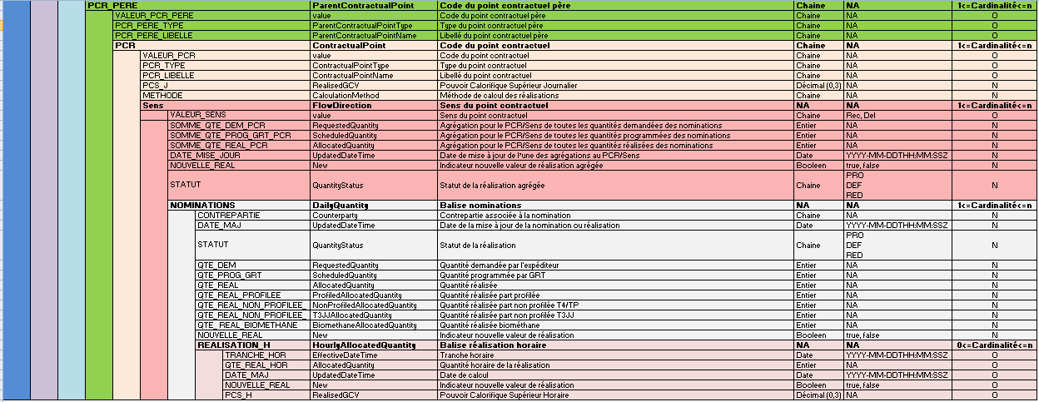

Vous trouverez ci-dessous le fichier qui constitue la xsd (Template) prévu pour les échanges BQAP, BQAD et BQAR :



Exemple de fichier au format csv :



Exemple de fichier au format xml :

